

5E SORTIE DE 2 JOURS : HAUTE SAONE

Départ matinal à 7 h pour ce 5e circuit de 2 jours en Haute Saône qui verra 20 voitures et 38 participants s’élancer en direction de Pesmes après le traditionnel café/croissants suivi des explications de Roland Breniaux initiateur de cette sortie.

Arrivée à 9 h 30 devant les grilles du Musée des Forges, à Pesmes, où nous sommes attendus pour une visite commentée du site. Naissance, apogée et déclin des forges jusqu’à leur fermeture en 1993 nous sont parfaitement expliqués par un membre de l’association qui gère ce site industriel classé.

Départ pour Champlitte et arrivée vers 12 h 15. Nos véhicules sont impeccablement exposés dans le Parc du Château.
Une courte promenade pédestre nous amène au restaurant Henri IV où nous serons reçus de manière très agréable. Après un excellent repas, l’après midi est consacrée à la visite guidée du Château et du Musée des Arts et Traditions Populaires, puis visite du Musée des Arts et Techniques.

Petits rafraîchissements en terrasse ombragée car le soleil donne soif, et nous voilà partis par de charmantes petites routes en direction de Dampierre Sur Salon où nous sommes attendus à l’Hôtel de la Tour, immeuble moderne en verre, construit au milieu de nulle part.
Très bon repas servi au 8e étage de la tour, dans un restaurant calme et élégant.

Nuit paisible et départ à 8 h pour Noidans les Vesoul pour la visite de l’usine Peugeot. Nous sommes attendus par Mr Volatier et son assistante pour une visite très intéressante du site : présentation salle vidéo, visite ateliers de fabrication, visite du magasin de pièces. Nous avons été particulièrement impressionnés par le magasin de pièces détachées véritable « carrousel » piloté par ordinateur qui permet à un seul opérateur par poste de préparer les commandes clients dans un temps record.

Après avoir déjeuné au self service de PSA, nous partons pour les pépinières Guillaume où nous sommes reçus par les propriétaires qui nous retracent la vie de l'entreprise et leurs activités de pépiniériste et viticulteur depuis 1732 où François GUILLAUME prend bail de vignes, à 1895 date à laquelle Albert GUILLAUME reçoit un certificat de greffeurs de plants de vigne. Les 2 activités sont mises en place à cette époque et les descendants Guillaume se succèdent jusqu’à nos jours. Après la visite de la cave, ils nous font la présentation et la dégustation de leurs productions : méthodes traditionnelles, vins blancs, rouges et rosés ainsi que leur fabrication de jus de raisin.

Nous repartons cette fois pour rentrer dans nos pénates, après 2 journées sans incident à la satisfaction de tous les participants.

L’assistance était assurée par Claude Triquet grâce à son porte voiture.

Merci à tous ceux qui ont préparé cette sortie en Haute Saône et permis son bon déroulement.

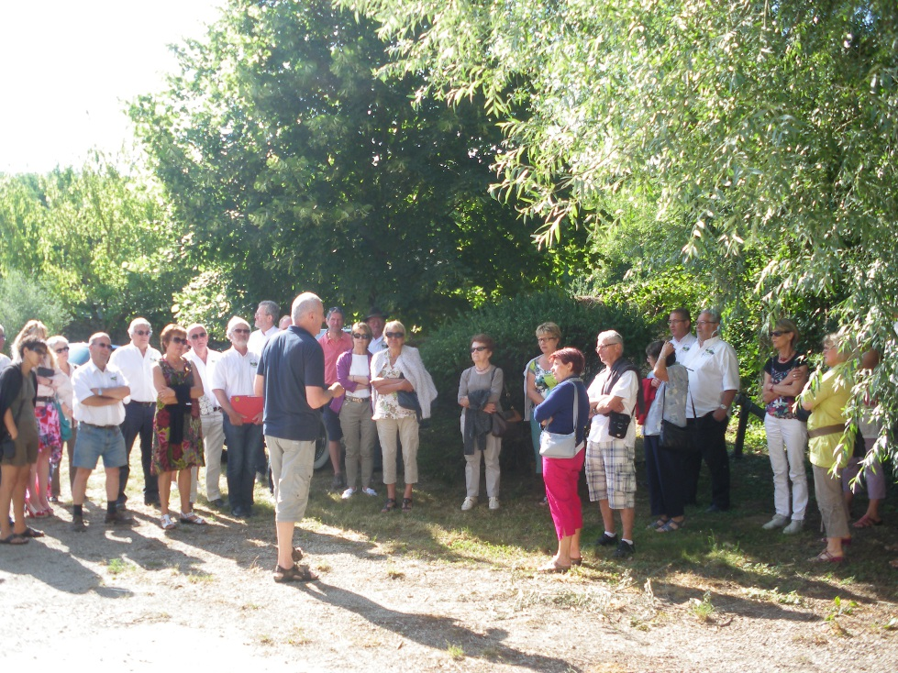
Cour du musée des forges à Pesmes.

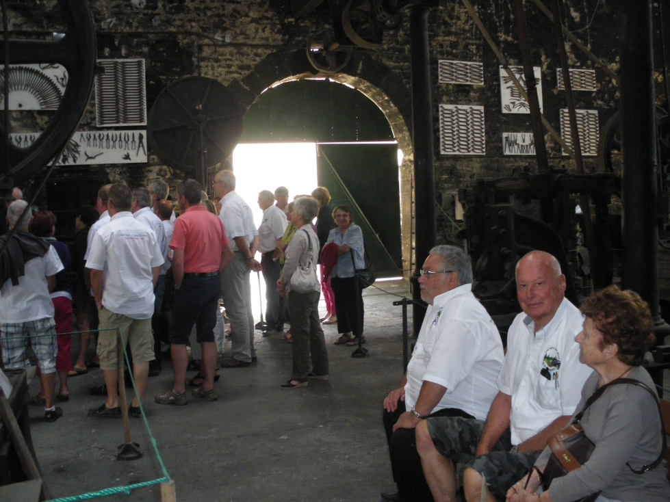
A l’intérieur du musée des forges à Pesmes.

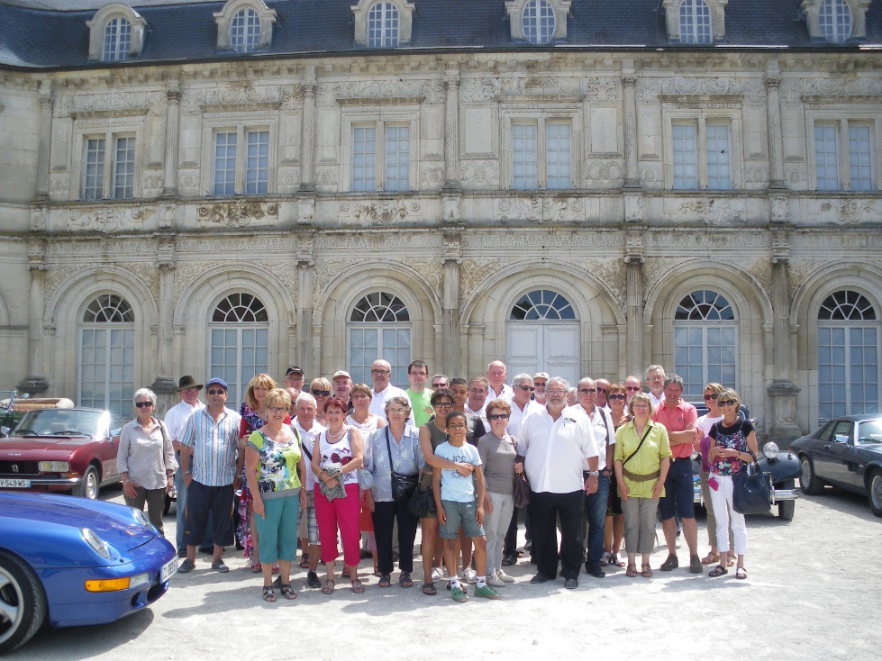
Tous bien alignés dans la cour du château de Champlitte.

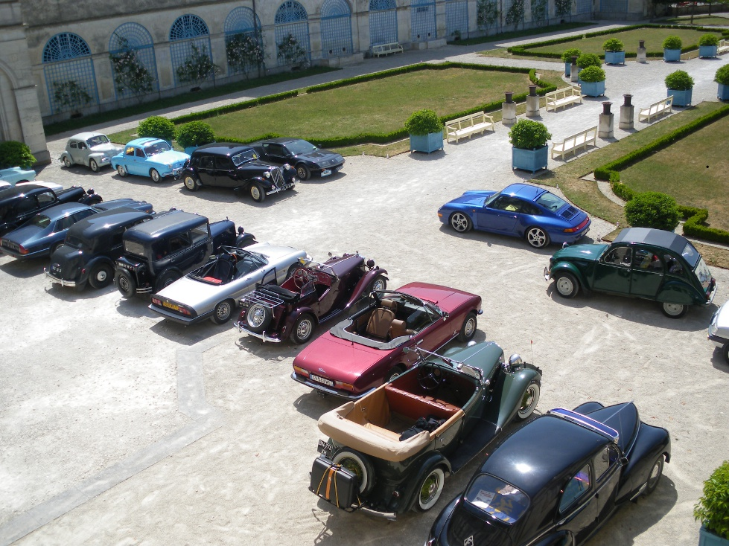
Elles aussi….

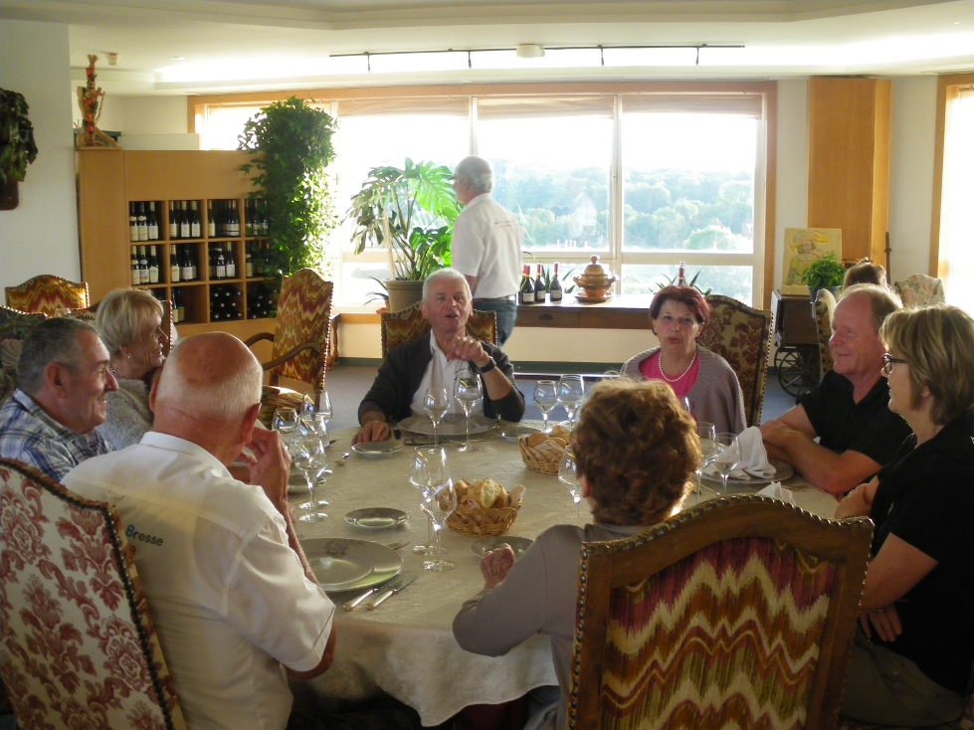
Au restaurant de l’hôtel à Dampierre Sur Salon.

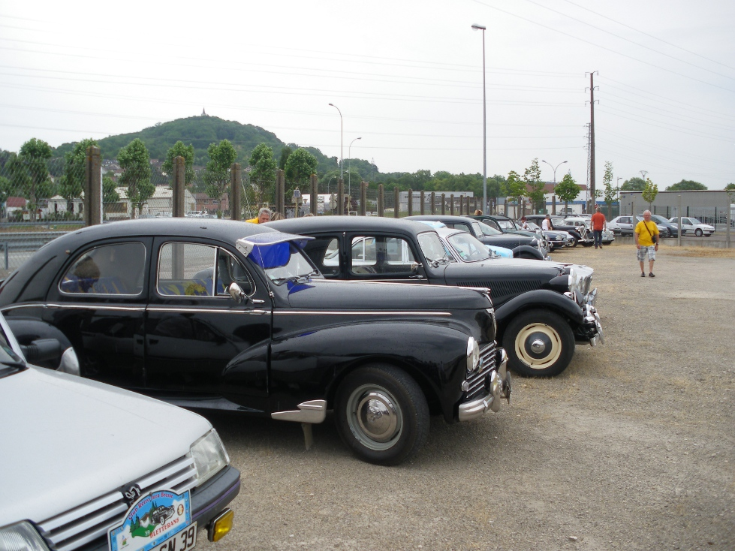
Pendant notre visite chez PSA nos véhicules sont gardés par les pompiers.

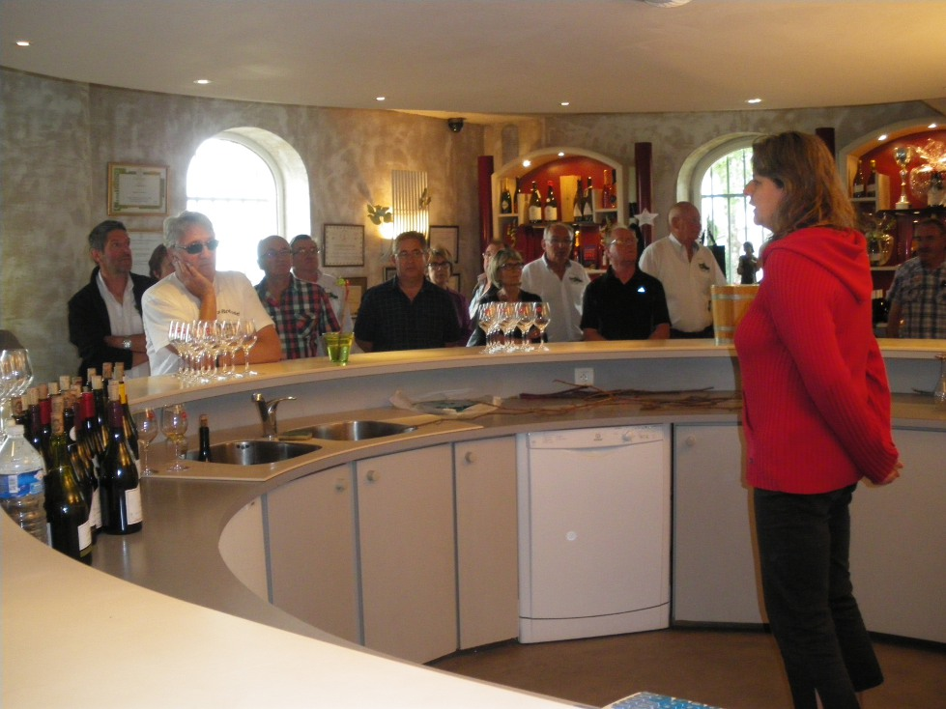
Présentation et dégustation des productions Guillaume à Charcenne.

